Przeciwsłoneczne okulary dla dzieci - zadbaj o ochronę malucha.
Nadmierne promieniowanie UV może źle wpływać na oczy, dlatego już od najmłodszych lat warto zapatrzyć malucha w przeciwsłoneczne okulary dla dzieci.

Przeciwsłoneczne okulary dla dzieci - po co je nosić?
W oczach dorosłych osób, przy właściwym funkcjonowaniu tkanki, rogówka blokuje większość promieni UVB, zaś soczewka UVA. Po wielu latach obcowania soczewki ze światłem, może być ona narażona na powstawanie groźnych chorób jak zaćma, tłuszczyk, skrzydlik czy czerniak. Nadwyrężenie oczu nadmiernym promieniowaniem słonecznym sprawia, że są narażone na zapalenie spojówek, a nawet zaćmę. Dziecięce oczy nie filtrują promieni słonecznych, a maluchy spędzają znacznie więcej czasu na słońcu niż dorośli, dlatego niezmiernie ważna jest ochrona. Przeciwsłoneczne okulary dla dzieci dają możliwość prawidłowego rozwoju oczom.

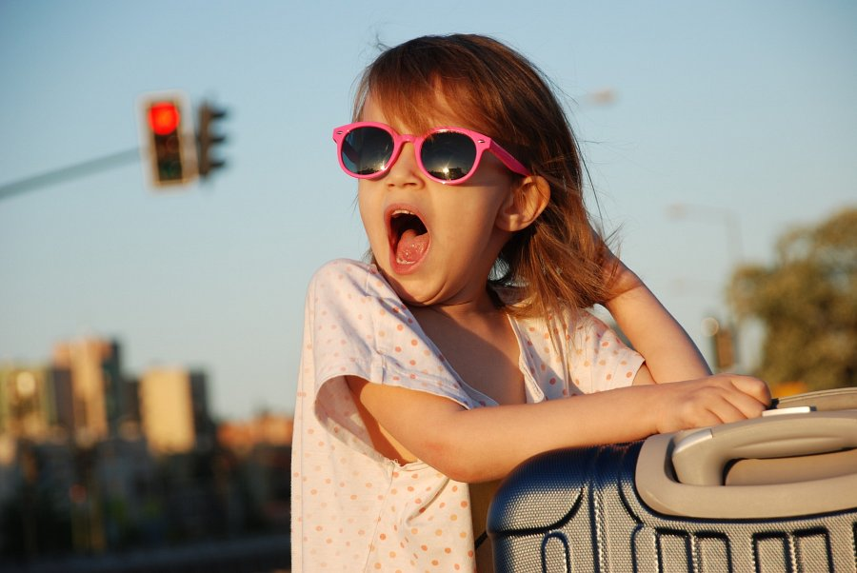
Przeciwsłoneczne okulary dla dzieci - kiedy kupić pierwszą parę maluchowi?
Biorąc pod uwagę fakt, ze dziecko do pierwszego roku życia nie powinno być wystawiane na bezpośrednie działanie promieni słonecznych, pierwsze przeciwsłoneczne okulary dla dzieci należy kupić po pierwszych urodzinach. To nie jest kolejna zabawka czy kolorowy gadżet, to produkt, który chroni oczy przed nadmiernym promieniowaniem UV. Przeciwsłoneczne okulary dla dzieci powinny przyciągać wzrok malucha i podobać mu się, wtedy jest większe prawdopodobieństwo, że będzie je nosił. Należy kupić okulary w sprawdzonym źródle, bo tylko sklepy, które specjalizują się sprzedażą okularów, oferują profesjonalne okulary z filtrem. Okulary ze straganów, mogą przynieść więcej szkód niż korzyści, należy ich unikać.

